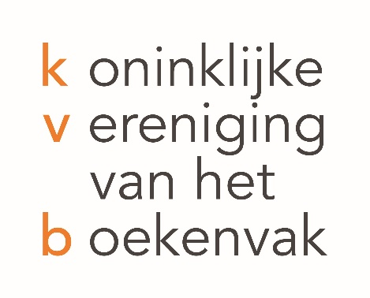
Hogehilweg 6 020 – 430 9115 abn amro nl81abna0434050822
1101 cc Amsterdam e info@kvb.nl btw nr nl851095677b01
i kvb.nl kvk 5396 9480
Postbus 12040
1100 aa Amsterdam

AANVRAAG JUBILEUMSPELD OF -BROCHE
Met dit formulier kunt u een speld of broche voor uw jubilerende collega of medewerker aanvragen.
Stuur het formulier minimaal 6 weken voor de uitreiking in.
U kunt kiezen uit:
Voor een 25-jarig jubileum: een zilveren broche of speld
Voor een 40-jarig jubileum: een gouden broche of speld
Voor een 50-jarig jubileum: gouden broche of speld met een klein diamantje. Hiervoor geldt een levertijd van minimaal 8 weken.
Bij het sieraad hoort een fraai gekalligrafeerde oorkonde.
Gegevens jubilaris
Initialen, voornaam of –namen
zoals u op de oorkonde vermeld wilt zien
Achternaam
V/M | ☐ Vrouw ☐ Man
Aantal jaren werkzaam in het boekenvak  aaneengesloten jaren in boekhandel of uitgeverij, hoeft niet uw bedrijf te zijn | ☐ 25 jaar (zilver)  ☐ 40 jaar (goud)  ☐ 50 jaar (goud met briljantje)
Datum van uitreiking of jubileum
zoals u op de oorkonde vermeld wilt zien
(een andere datum is mogelijk in overleg)
Speld of broche | ☐ Speld ☐ Broche

Gegevens aanvrager
Bedrijf

Postadres
(incl. postcode en plaats)
Bezoekadres
(incl. postcode en plaats)
Contactpersoon, naam

Contactpersoon, telefoon
Contactpersoon, e-mailadres

Adres voor levering speld en oorkonde
☐ Adres aanvrager | ☐ Alternatief adres (naam, straat, pc plaats)
De speld wordt aangetekend verzonden en de oorkonde komt in een grote kartonnen envelop (tussen A-4 en A-3). In verband hiermee kiezen wij bij levering aan het bedrijf voor het bezoekadres (op uw naam en met de toevoeging ‘vertrouwelijk’). Desgewenst kunt u ook kiezen voor een ander (prive) adres. Houdt u dan wel rekening met de bezorgspecificaties.

Adres voor factuur
De factuur wordt per mail verzonden.
Geef hier aan naar welk mailadres wij de factuur kunnen sturen.

De actuele prijzen van de spelden en broches vindt u op de website van de KVB, kvb.nl.
Als u specifieke wensen heeft, kunt u ze hieronder vermelden.

Aanvraag inzenden
Stuur het ingevulde formulier naar info@kvb.nl
Wij zullen de ontvangst per mail bevestigen. Hier kunnen enkele dagen overheen gaan.
Voor nadere inlichtingen kunt u contact opnemen met de KVB, 020 – 430 9115 (niet op woensdag) of een mail sturen aan info@kvb.nl.

